
＼自分で考えたオリジナルの朝ごはんメニューを応募しよう！／
わこうの朝ごはんコンテスト応募用紙
©和光市

みんなが元気にすごすために朝ごはんの大切さを知ってもらうためのコンテストです。
応募できる人 |  | 和光市に住んでいる小学生・中学生
応募期間 |  | 6月19日（金）（食育の日）～8月31日（月）まで
応募部門  ３つの部門から  選んでください | 栄養バランス部門 | ごはんなどの主食、肉や魚、野菜、果物などが  そろった朝ごはん
応募部門  ３つの部門から  選んでください | 時短部門 | 15分くらいで作れる朝ごはん
応募部門  ３つの部門から  選んでください | アイデア部門 | ほかにはない、おもしろい朝ごはん

● 応募方法

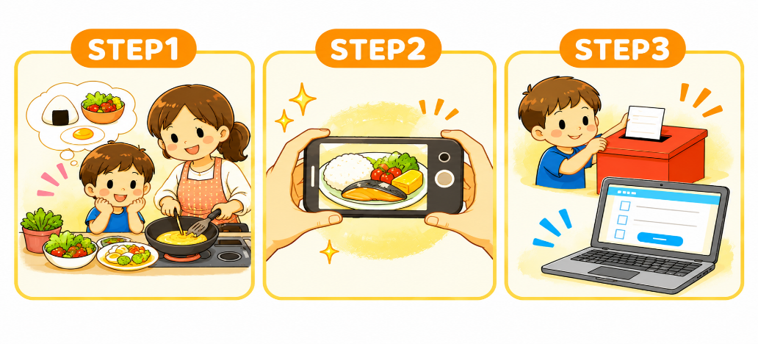
おうちの方へ
（見守りのお願い）
お子様が料理をする際は、必ず大人が見守りをお願いします。
火や包丁を使うときは、特に安全に配慮し、一緒に行ってください。

メニューを考える

①メニューを考え、
作る。
②つくった料理を
写真にとる。
③応募する

※料理はおうちの方といっしょに作ってもよいです。 メニューは自分で考えてください。

■ 直接出す  【提出について】  ・ 健康増進センター窓口または郵便で出す  〒351-0106和光市広沢1-5-51  ・ 総合児童センター2階「応募箱」 に出す  ※総合児童センターは、窓口に出さないでください！ | 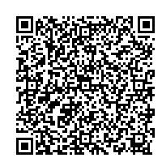  ■ 電子申請で出す  和光市の電子申請から  ご応募ください。  https://apply.e-tumo.jp/city-wako-saitama-u/offer/offerList_detail?tempSeq=120254

＊応募用紙の個人情報は、当コンテストに関する事業以外には使用しません。
＊応募用紙は返却しません。

● 応募者情報
ふりがな |  | ニックネーム
なまえ |  | 電話番号
住所
学校名・学年  小学校・中学校 | 年
確認事項 入賞者のレシピを和光市の広報やSNS、ホームページ等で公開しても良いですか？
□ 公開しても良い（本名をのせて良い・ニックネームをのせて良い） □ 公開してほしくない

【 応 募 用 紙 】
協力：和光市食育推進コンソーシアム

・提出はこの様式でなくてもかまいません。（サイズはA３の用紙まで）
【問い合わせ先】
和光市健康増進センター
☎ ０４８－４２４－９１２８

題名
応募する
部門
□ 栄養バランス部門 □ 時短部門 □ アイデア部門 （□に✓を１つ）

写真等添付
※完成した料理の写真を1枚
応募シートに貼り付けて提出してください。

【使った材料】料理ごとに書いてください。

おすすめポイント

